Определения

При создании отдельных таблиц не забудьте определить поле ндок в таблице «Документы» - ключом, а для таблицы «Документы_данные» поля «ндок» и «Товар_ID».
- Соединение таблиц:
Посмотрите, что произойдет, если Вы в Query Designer (Edit Table…) попробуете записать запрос:
SELECT *  FROM Документы, Документы_данные  WHERE Документы.ндок = Документы_данные.ндок  Он автоматически преобразуется к виду ->  PS: Самостоятельно реализацию связи (если она автоматически при добавлении таблиц не отобразилась) можно сделать так: перетащить мышкой поле из одной таблицы на поле, с которым следуют связать, в другой. | 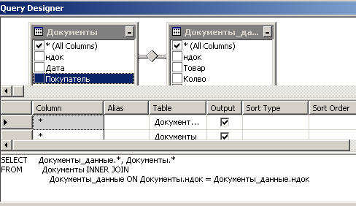

- Создание схемы данных
  - Создание связей
Как связать две таблицы:  Выбираем для таблицы (со стороны «многих») пункт «Design». На панели инструментов выбираем пункт: . Далее добавляем Foreign Key и в пункте «Tables and Columns..» и создаем следующую связь ->  А в пункте «INSERT AND UPDATE Specification» можно определить, как поступать с записями, в случае их удаления/обновления в каждой из таблиц. | 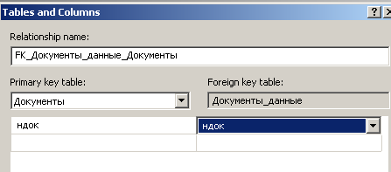

  - Диаграмма: Откройте вкладку Database Diagrams в Object Explorer. Заведите связи между таблицами.
В качестве примера связи «1-1» добавлена ненужная в данной схеме таблица «Склад», в которой хранится информация о текущих остатках (эта информация в нашей схеме есть в таблице товары).
(Картинка для Access, но принципиальной разницы нет)
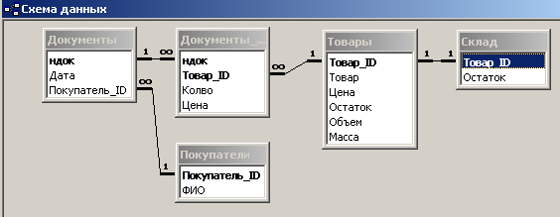

Ссылочная целостность:
Внешний ключ – набор столбцов, значения которых соответствуют ключу в другой таблице. Внешний ключ – это связь таблиц в БД. При различных действиях в таблицах поддержание целостности при помощи внешнего ключа определяется реализацией этого внешнего ключа.
Для подчиненной таблицы набор правил один и тот же:
- нельзя вставить строку в подчиненную таблицу, если нет связанной строки в родительской таблице
- нельзя обновить значения в колонках для внешнего ключа в подчиненной таблице, если при этом исчезнет связь с родительской таблицей.
Для родительской таблицы, как говорилось, набор правил зависит от реализации внешнего ключа. Всего возможностей 4:
- Реализация «No Action»:
- Вы не можете удалить строку из родительской таблицы, если есть связанная строка в подчиненной таблице
- Вы не можете обновить ключевую колонку в родительской таблице, если при этом потеряется связь с существующими строками в подчиненной таблице.
- Реализация «Каскадное обновление»:
- Если Вы удаляете строку в родительской таблице, вы автоматически удаляете все связанные строки в подчиненной таблице
- Если Вы обновляете первичный ключ в родительской таблице , Вы обновляете и значения внешних ключей в подчиненных таблицах
- Реализация «SET NULL»
- Если Вы удаляете строку в родительской таблице, то Вы устанавливаете значение внешнего ключа в подчиненной таблице в соответствующих строках в NULL.
- Если Вы обновляете ключ в родительской таблице, то Вы устанавливаете внешний ключ в подчиненной таблице в связанных строках в NULL.
- Реализация «SET DEFAULT»:
- Если Вы удаляете строку в родительской таблице, то Вы устанавливаете предустановленное дефолтное значение во внешнем ключе во подчиненной таблице в связанных строках
- Если Вы обновляете первичный ключ в родительской таблице, Вы устанавливаете дефолтное значение для внешнего ключа в связанных строках подчиненной таблицы.
Подробнее можете посчитать в MSDN. Наиболее часто используется No Action.

Комментарий: внешний ключ в какой-то таблице может указывать и на неё саму. Мы встретимся с этим, когда будет говорить про графы, например.

Сейчас мы поговорили о поддержании целостности данных в терминах «как в студии руками сделать ссылочную целостность», на следующих занятиях мы обсудим, как это сделать запросами.
Другие способы поддержания целостности, например, триггеры, мы рассмотрим в следующем семестре.

